Newsletter numéro 13

Scrabblerama de mai : un éditorial qui en dit long :
Les éditoriaux d’Alain Baumann dans les Scrabblerama sont toujours dignes d’intérêt et celui de mai mérite particulièrement qu’on s’y arrête. En voici quelques extraits :
- … On mesure tout l’écart entre un univers que nous connaissons et maîtrisons plutôt bien, celui des séniors qui composent l’essentiel de nos effectifs et un autre qui nous échappe pour des tas de raison, celui des tranches d’âges de l’enseignement secondaire et du supérieur, en gros les 15-25 ans…
- … Certes les actions promotionnelles avec nos clubs de vacances partenaires nous permettent d’approcher un public familial nouveau, mais nous sommes loin d’avoir trouvé des solutions… pour intéresser la tranche d’âge intermédiaire qui nous fait cruellement défaut : celle des élèves du secondaire supérieure et des étudiants…
- … Une des raisons essentielles qui nous pénalise dans l’approche de cette génération est que … nous ne disposons pas du maillage nécessaire pour faire passer l’information et créer les liens nécessaires…
- … Je pense que le choix stratégique revient au comité directeur de la FFSC. Parce qu’à mon sens, sans volonté stratégique justement, sans argent,… on restera au niveau de l’amateurisme sympathique…

Cet article a le mérite de placer la question du développement de la fédé au centre de la conversation et de remettre partiellement en question les choix stratégiques pour participer au développement du Scrabble. Une véritable remise en question associée à des moyens permettra peut-être de répondre à la question et le classique a peut-être la place que le duplicate, depuis 15 ans, n’a pas réussi à gagner.

Le premier tournoi classique de La Seyne : Accouchement réussi !
Qui aurait pu douter de la qualité d’accueil de l’équipe seynoise ? Pour une première, 25 joueurs est un nombre de participants particulièrement honorable. Vous trouverez ci-dessous l’article rédigé par Régis Pépino et ne doutez pas que la journée ne se soit terminée sur une satisfaction générale. En classique il n’y a pas de dernier, il n’y a que des gens heureux !

Article du tournoi de La Seyne rédigé par Régis Pépino.
Des chiffres et des lettres.

Jeudi 8 mai, 10h00, Plage des Sablettes à la Seyne sur Mer:
26 Joueurs pour le premier Tournoi Classique du Top’s Seynois. Quésaco ? Un triathlon, un bain de midi ? Non. Un tournoi de scrabble. Version Classique, qui comme son nom l’indique est … la formule la moins classiquement pratiquée dans les tournois de scrabble en France. En effet, à peine 15 % des tournois homologués sont joués sous cette forme. Les premiers tournois joués dans la région rassemblaient il y a deux ans 6-7 joueurs. Un peu de pub… : 25 joueurs sont présents lors des derniers tournois en 2014. Encourageant.

Qui sont-ils ces 26 joueurs présents le 8 mai ? Très intéressante la répartition…
- Des champions de très haut niveau classés J et ayant pour la plupart des références au niveau international : Championnat du Monde, de France. 5 joueurs sur 26 donc pas la majorité. Nous les remercions de bien avoir voulu effectuer pour la majorité d’entre eux un long déplacement pour nous rejoindre.
- 6 joueurs de catégorie A avec de solides références de jeu en classique complètent ce que je nommerai « l’élite ».
- 10 joueurs issus de la catégorie B, Voilà qui devient intéressant. Ni vedettes, ni débutants… et cependant majoritaires. Comme en duplicate, on commence à voir poindre un potentiel de joueur régulier en classique.
- 5 joueurs de la catégorie C : des débutants, mais ô combien intéressants dans l’optique de vulgariser cette spécialité.

D’où viennent-ils ?
Des licenciés jouant régulièrement en duplicate qui par curiosité nous ont rejoint. Peut-être seront-ils conquis par ce genre de confrontation. Un joueur jouant sur internet et qui a pris sa première licence pour l’occasion. Mais combien de joueurs potentiels ne sont pas prêts à prendre une licence dès la première partie… et ne nous rejoindront jamais ?
La formule de composition des matches. Au travers de quelques conversations récentes, elle pourrait effaroucher certains joueurs qui redoutent la rencontre de joueurs chevronnés… Les confrontations avec les gros permettent de s’étalonner, mais aussi d’apprendre à leur contact. En observant leur démarche tactique, leurs réflexes de jeu, leur concentration, la difficulté à placer un scrabble ou une lettre chère contre eux... Il n’y a pas de hasard ! ou très peu en réalité. Mais pourquoi pas sur une partie, l’exploit ? Au final, et à une exception près, chaque joueur a gagné au moins deux matches. Un seul joueur termine invaincu sur les 8 matches.
En classique, tout n’est donc pas qu’une affaire de chance. Une observation intéressante : l’écart de place entre classement initial et classement final des joueurs est en moyenne de 4,6 places. (3,5 places si nous faisons abstraction des joueurs qui jouant en ce 8 mai, leur premier tournoi de l’année, réinitialise leur côte…) La hiérarchie lors des tournois en 8 manches et plus, est quasiment respectée…
Mais au-delà des chiffres, au-delà des lettres, ce que retiendront les joueurs de cette journée, c’est avant tout la convivialité, la camaraderie et la bonne humeur. La photo de groupe du tournoi et l’ambiance lors du déjeuner pris en commun par tous les joueurs semblent le démontrer.
Vivement le prochain classique…

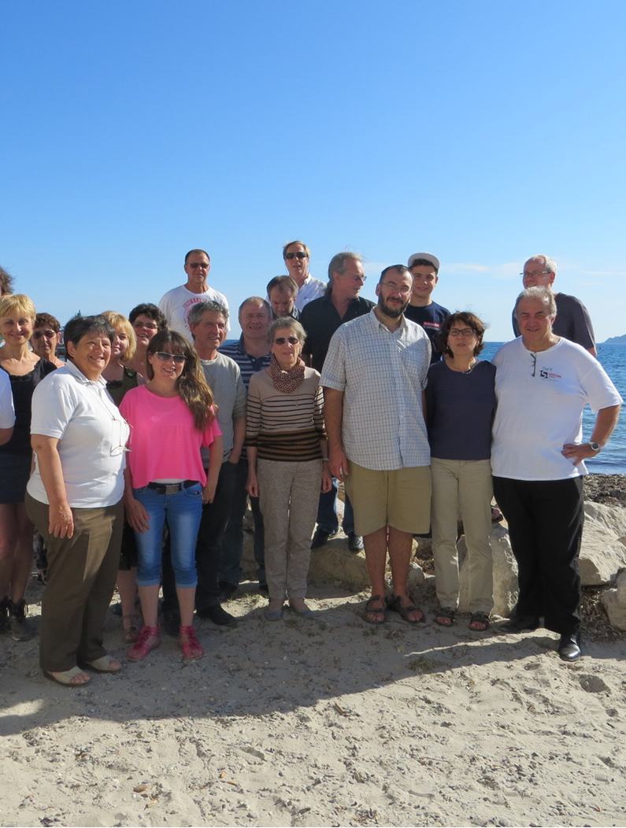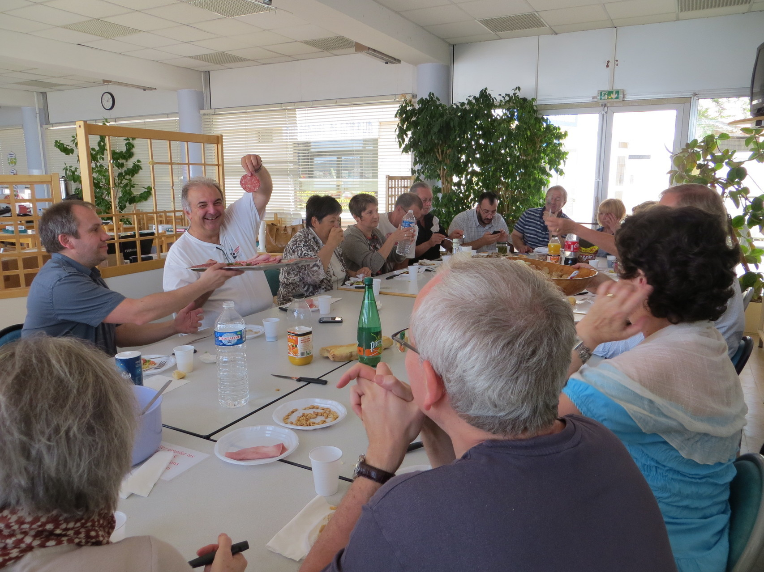
La photo des tables de jeu n’intéresse personne, celles au bord de l’eau et (bien entendu) de la table commune parle beaucoup plus.

La finale des interclubs pour achever la saison :
Le samedi 21 juin l’équipe championne régionale de La Seyne a tenté de bouleverser le classement des clubs favoris pour sa première apparition. Cette épreuve s’est disputée en région parisienne à Montrouge. Le Var a été très dignement représenté et nos amis seynois ( Brigitte Hourtal, Serge Anthoine et Régis Pépino ( composition de l’équipe en principe) reviennent avec une superbe 3ème place !

Une phrase qui fait réfléchir :
Lors d’une petite réunion informelle, Régis Pépino dit à Thierry Hauw :
- A la Seyne, il y a même des joueurs qui ne veulent plus jouer en classique, ils préfèrent le duplicate.
C’est une superbe phrase, cela prouve que le classique est bien la porte du duplicate. CQFD

Il se passe des choses dans le classique !
La semaine de Vichy fut également l’occasion pour la direction nationale du scrabble classique de faire un point sur l’évolution du jeu. Incontestablement les choses évoluent ainsi que les mentalités. L’article paru ce mois-ci dans le Scrabblerama a provoqué des réactions favorables chez certains membres du bureau directeur de la fédération (classique et duplicate). Reste maintenant aux délégués classiques à poursuivre leurs efforts. Il est manifeste que le Var est leader dans ce domaine avec les deux premiers clubs ayant signé la convention, avec la multiplication des épreuves (6 cette saison contre une l’an dernier), avec la création de la newsletter (idée qui sera reprise au niveau national dès le mois de septembre), avec le développement du classique en paires (oh combien prisé par les joueurs vidaubannais) et l’apparition de la coupe Davis de classique (voir ci-dessous).

Une nouvelle épreuve : La coupe Davis
Cet été sera, comme d’habitude, l’occasion pour certains de souffler quelque peu tandis que d’autres regretteront que leur club se mette en pause pour des raisons pas toujours bien connues. L’idée est donc venue de créer une épreuve :
- Où il n’y a aucun point à gagner ni à perdre,
- Aucune obligation, voire aucune interdiction,
- Aucun coût,
- Aucun lot.
Le seul objectif : permettre à deux joueurs formant une équipe d’affronter deux autres joueurs en toute simplicité, histoire de passer un bon moment. En voici donc le principe :
- Cette épreuve se déroule en classique,
- Chaque équipe est composée de deux joueurs, licenciés ou non, jeunes ou pas,
- Chaque rencontre se déroulera sous la forme suivante : l’équipe A rencontre l’équipe B, ordre des matches : A1 contre B1 et A2 contre B2, puis match en double A1 et A2 contre B1 et B2 et enfin A1 contre B2 et A2 contre B1. Sera déclarée vainqueur l’équipe qui aura obtenu au moins 3 victoires. (En général prévoir une heure à une heure trente de compétition).
- La date de la rencontre est décidée par les deux équipes (un après-midi ou un soir selon la disponibilité de chacun),
- Le lieu de la rencontre est décidé par les deux équipes : un club de Scrabble, une salle quelconque, une terrasse de café ou une église, au bord de l’eau ou sous l’eau …
Les matchs devront avoir lieu entre le 20 juin et le 12 juillet et les résultats transmis aux responsables pour le tirage au sort des tours suivants qui ne concerneront que les vainqueurs. Les rencontres auront lieu ensuite : du 13 au 31 juillet, du 1er août au 15 août et du 16 au 30 août. Les autres dates (si nécessaire) seront étudiées ultérieurement. Les joueurs seront avertis individuellement du nom de leurs adversaires. Le tirage au sort a été effectué au club de Vidauban : 16 joueurs de l’est varois se sont inscrits soit 8 équipes qui permettront d’organiser des quarts de finale, etc.

Un premier match s’est disputé à Vidauban, un bilan sera établi à la fin de l’été.

